Stampa comunicazioni
E' possibile stampare delle comunicazioni legate alle varie tipologie di atto sia al termine della redazione di un atto di stato civile, sia dall' Interrogazione indice atti.
Dopo aver eseguito la ricerca dell'atto da Interrogazione indice atti per il quale si vuole creare una comunicazione occorre selezionare l'atto e premere su Comunicazioni.
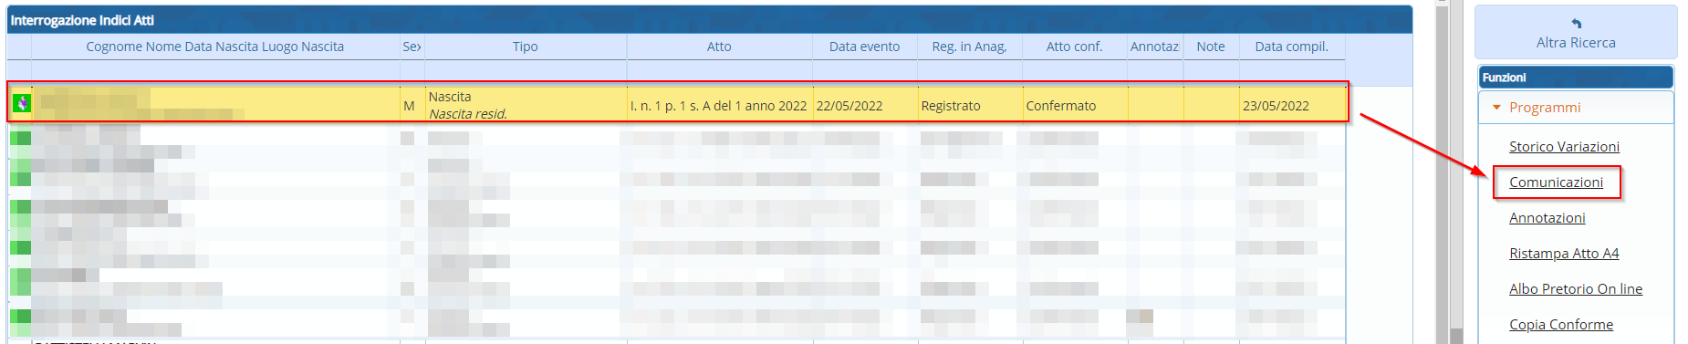
Selezionare le comunicazioni attivando la spunta sulla colonna Stampa? e poi premere il pulsante Stampa comunicazioni(docx), per generare un documento editabile a video o Stampa comunicazioni(pdf), per generare un documento pdf non editabile.


